MANUAL DE USO

El programa tiene como objetivo procesar una serie de números, e imprimirlos en el formato que lo hacen las pantallas LCD.

Como primer parámetro se debe ingresar los espacios entre los dígitos, rango 0-5.la interfaz es la siguiente.

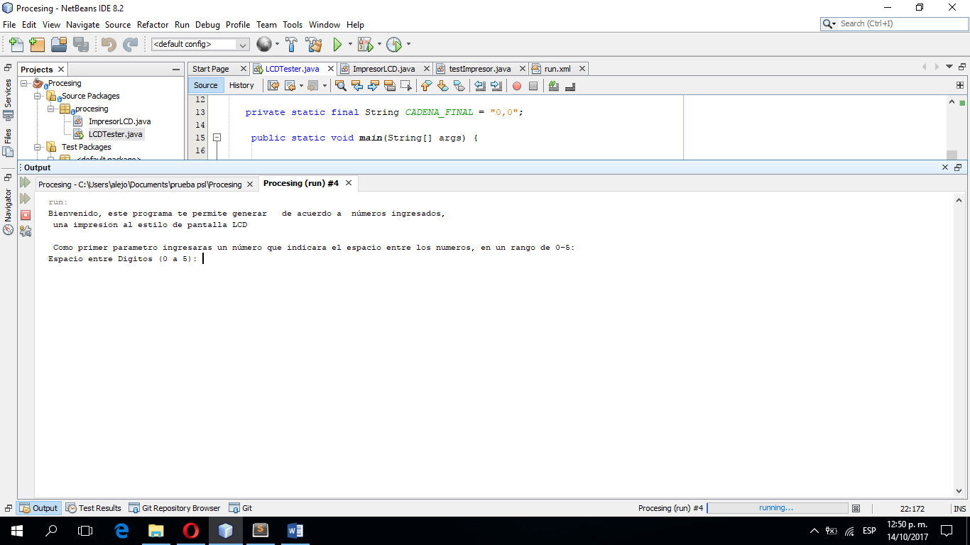

Cuando se ingresa un valor que esta fuera de este rango o es un numero decimal se mostrara un mensaje de alerta.

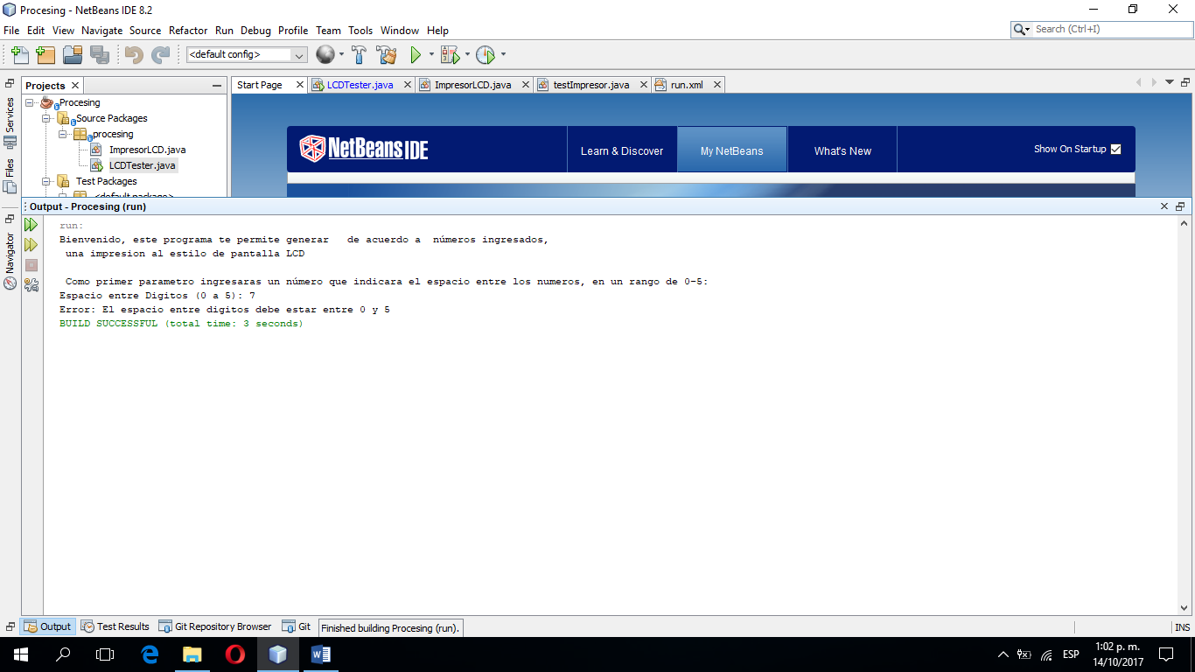

Como siguiente se nos pedirá el entrada, en formato decimal, primero con la altura deseada, separado por una coma (,) el número que deseado, a continuación se colocara 0,0 para indicar que termina la entrada a imprimir en formato de pantalla LCD.

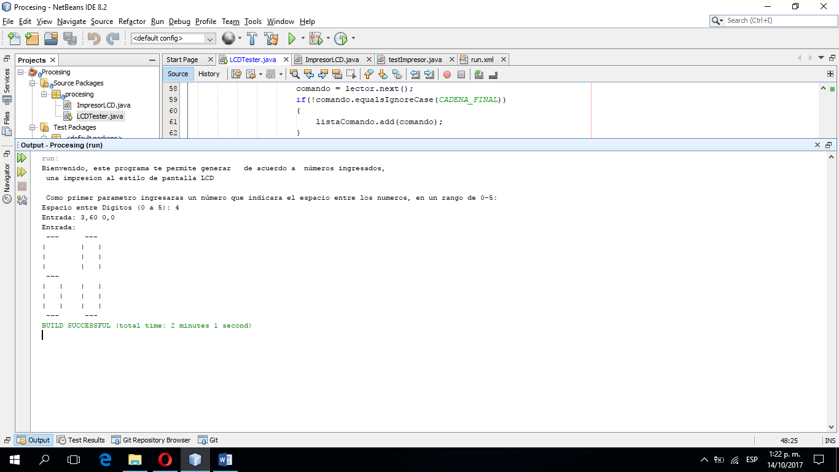

Se puede aclarar que podemos imprimir varios números separados por un espacio, pero conservando el formato. Ejemplo

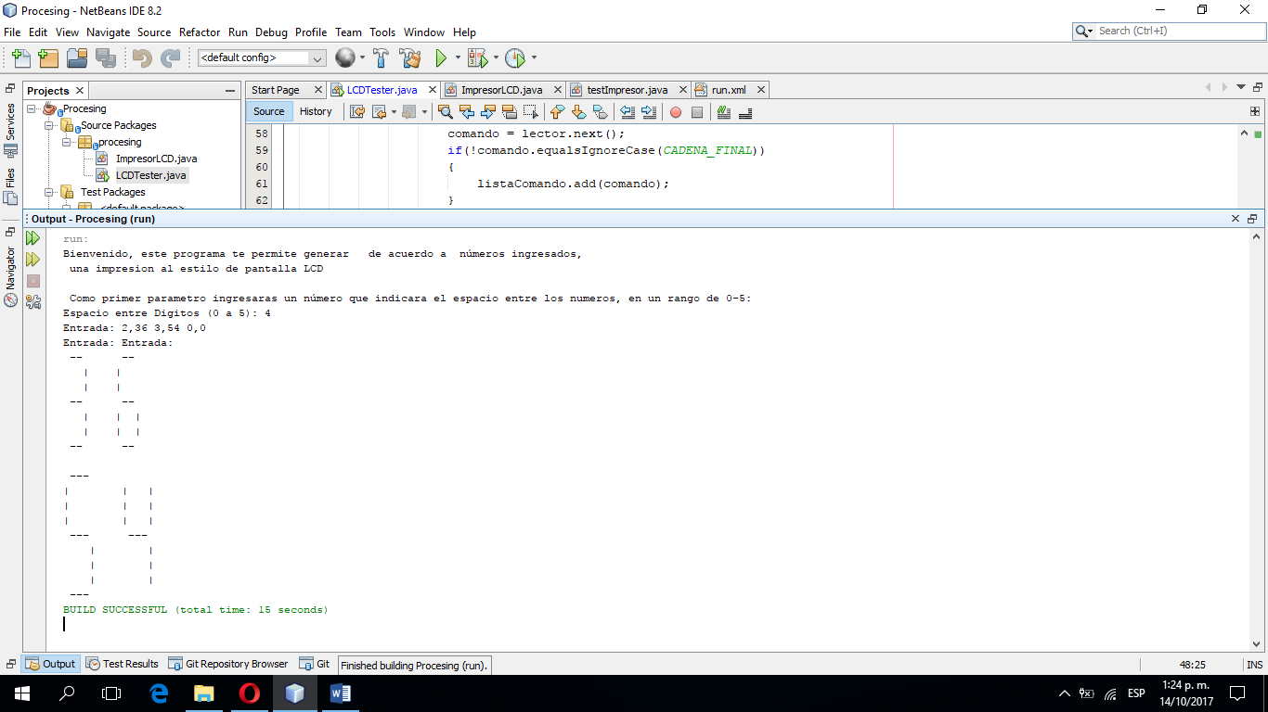

Para esta entrada se controla el tipo de entradas, una de ella es el ingreso de números que solo tengan la altura:

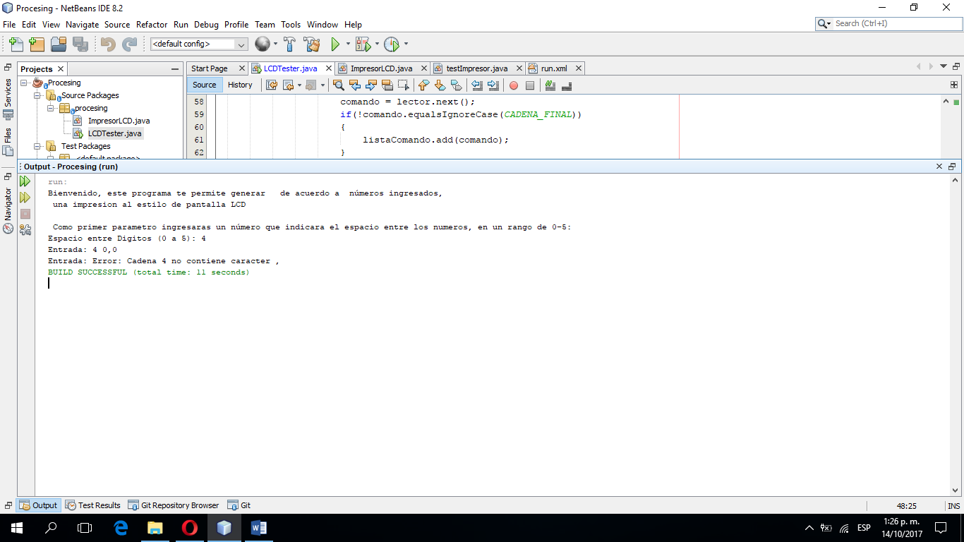

Control de caracteres, el programa solo tiene objetivo imprimir números, al ingresar un carácter saldrá un error.

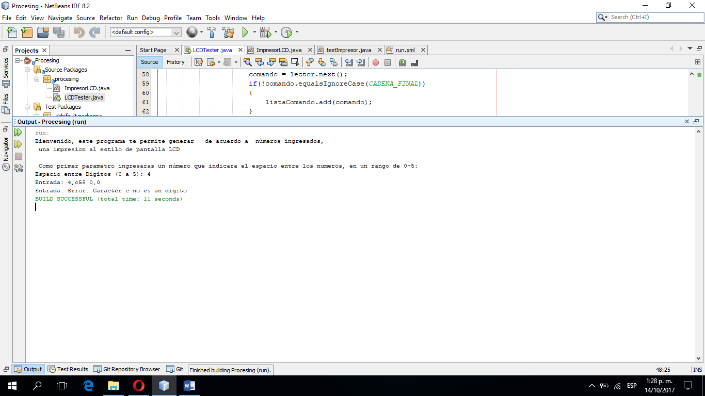

En cuanta validación del formato tenemos, que no puede haber mas de na coma(,) por numero a graficar

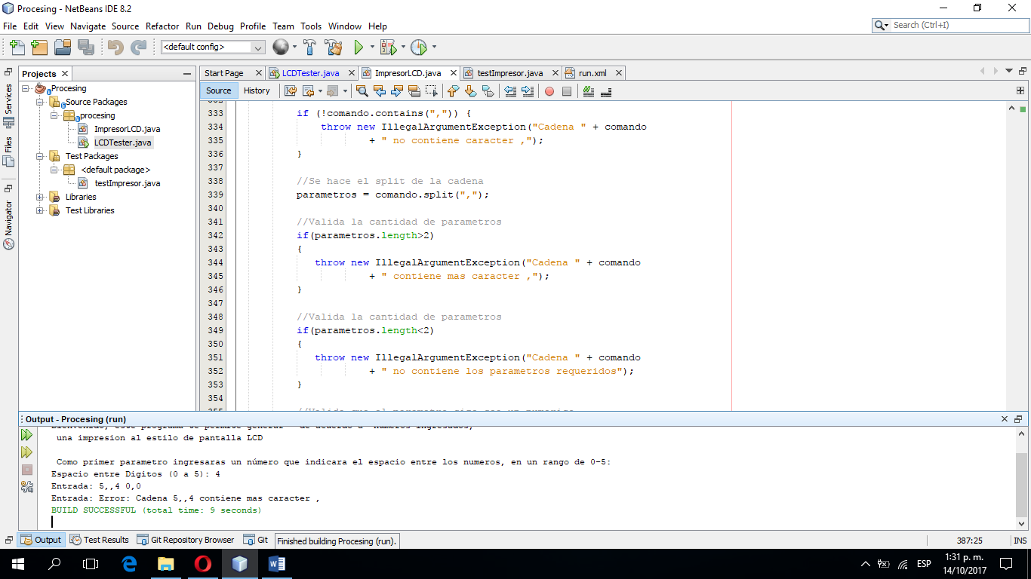

En la entrada(definición de altura y numero a imprimir ) no podemos superar una altura mayor a 10.

